АКЦИЯ!!! Продукт недели:
Сроки проведения: с 12 по 18 Декабря 2016г.

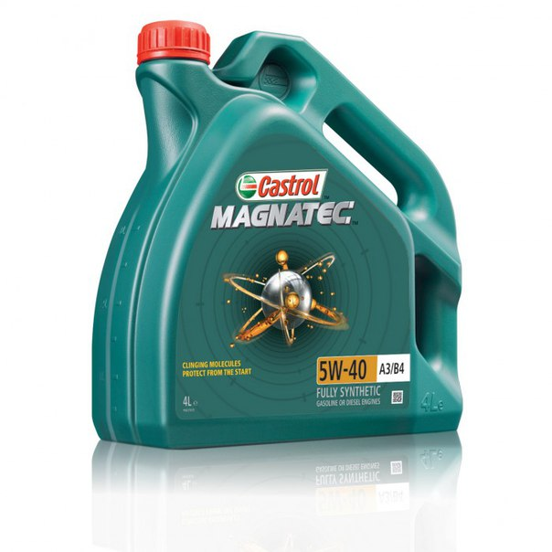
Уважаемые партнёры!

Компания «Роста», в рамках акции «Продукт недели» предлагает линейку масел Castrol по специальным ценам:

Масло Castrol Magnatec 5w40 1л. = 395 руб. (старая цена = 410 руб.)

Масло Castrol Magnatec 5w40 4л. = 1449 руб. (старая цена = 1505 руб.)

Масло Castrol Magnatec 5w40 60л. = 19200 руб. (старая цена = 19940 руб.)

Масло Castrol Magnatec 5w40 208л. = 60470 руб. (старая цена = 62780 руб.)

Специальные цены действуют только в период проведения акции с 12-го по 18-е Декабря. Количество продукта ограничено.

